例题1：如图是汽车a和b的位置-时间(x-t)图线。由图可知：

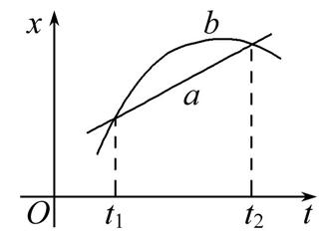A. a车做直线运动，b车做曲线运动？

B. t1、t2时刻图像的交点有什么特殊含义？

C. 在t1、t2时刻, 两车是谁追上谁？

D. 在t1、t2时刻, 两车运动方向相同还是相反？

E. 在t1到t2这段时间内,b车的速率一直比a车的大？

F. 在t1到t2这段时间内,什么时刻两车距离最远？

例题2：将位移改成速度，

A. a车做直线运动，b车做曲线运动？

B. t1、t2时刻图像的交点有什么特殊含义？

C. 在t1、t2时刻, 两车运动方向相同还是相反？

D. 在t1到t2这段时间内,b车的速率一直比a车的大？加速度？

E. 若在t2时刻两车相遇，则在t1到t2这段时间内,什么时刻两车距离最远？

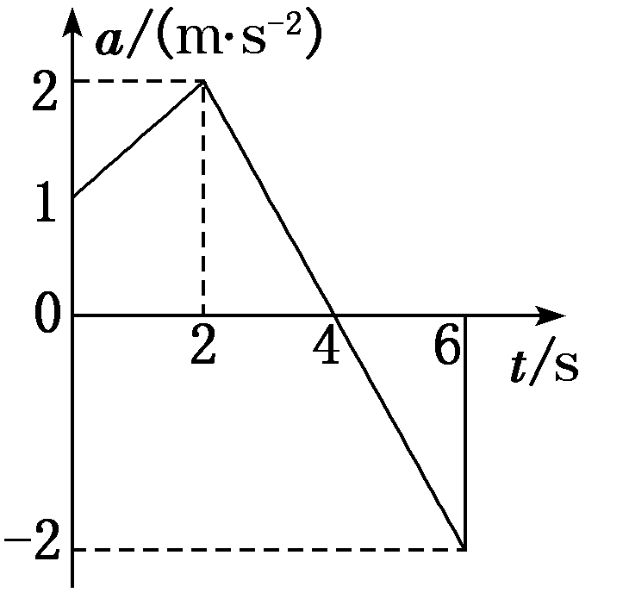例题3:宇航员的训练、竞技体育的指导、汽车的设计等多种工作都用到急动度的概念。加速度对时间的变化率称为急动度，其方向与加速度的变化方向相同。一质点从静止开始做直线运动，其加速度随时间的变化关系如图。下列说法正确的是(　　)

A．*t*＝3 s时的急动度和*t*＝5 s时的急动度等大反向

B．2～4 s内的质点做减速运动

C．*t*＝6 s时质点速度大小等于7 m/s

D．0～6 s内质点速度方向不变

例题4：某小车沿水平面做直线运动，小车的 $\frac{x}{t}-t$ 图线如图所示，*t*是从某时刻开始计时小车运动的时间，*x*为小车在时间*t*内的位移，由此可知（ ）

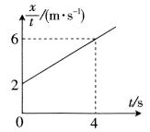A. 小车的加速度大小为 $1m/s^{2}$ 
B. 4*s*末小车的速度大小为 $6m/s$ 
C. $0～4s$ 内小车的位移大小为24*m*  
D. $0～4s$ 内小车的速度变化量为 $4m/s$

**追及相遇问题**

例题1：一步行者匀速跑去追赶被红灯阻停的公共汽车，在跑到距汽车25 m处时，绿灯亮了，汽车以1.0 m/s2的加速度由静止匀加速启动前进，求步行者要追上汽车的最小速度是多少？

例题2：*A*、*B*两物体相距*s*＝7 m时，*A*在水平拉力和摩擦力作用下，正以*vA*＝4 m/s的速度向右匀速运动，而物体*B*此时正以*vB*＝10 m/s向右匀减速运动，加速度*a*＝－2 m/s2，则*A*追上*B*所经历时间是(　　)

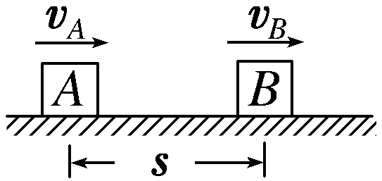

A．7 s　　　　　　　　　　 B．8 s

C．9 s D．10 s